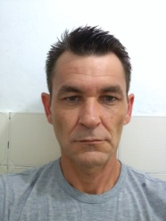 **Altemir Jacoby**

Função: Motorista D

**IDENTIFICAÇÂO**

Rua :Amós Perissuti, 52, Santa Helena , Bento gonçalves RS

Fone: ( 51)991420377 E-Mail [altemirja@gmail.com](mailto:altemirja@gmail.com)

CNH : AD

**CURSOS E APERFEIÇOAMENTOS**

Ensino Medio ( Sul Ensino – Gravatai )

MOPP ( CFC Litoral Norte – Osorio )

Transp. de Emergência (CFC Litoral Norte – Osorio)

Transp. Coletivo ( CFC Litoral Norte-Osorio)

Transp. Cargas Indivisiveis(SEST SENAT-Porto Alegre)

Transp. Escolar ( Tecnotrans – Sombrio)

APH ( SAT Treinamentos )

BLS (SAT Treinamentos )

Op.de Empilhadeira (SENAI – Gravatai )

**EXPERIÊNCIAS**

Motorista – sec. da Saude Prefeitura – Itati

Motorista – Becker Distribuidora –Bento Gonçalves

Motorista- Sec. Da Saúde Prefreitura – Arroio do sal

Motorista - Rio Grande Escolta – Porto Alegre

Motorista – CD Sul Logistica – Cachoeirinha

Motorista – Expresso 101 – Cachoeirinha